Приложение

Таблица 1

Условный диаметр труб, мм | Наружный диаметр, мм | Толщина стенки, мм | Внутренний диаметр, мм
60 | 60,3 | 5,0 | 50,3
73 | 73,0 | 5,5  7,0 | 62,0  59,0
89 | 88,9 | 6,5 | 76,0
114 | 114,3 | 7,0 | 100,3

Таблица 2

Диаметр промывочных труб, мм | 48 | 60 | 73 | 89 | 114
λ | 0,04 | 0,037 | 0,035 | 0,034 | 0,032

Таблица 3

Условный диаметр, мм | Размеры трубы с нормальной резьбой, мм
 | Наружный диаметр | Толщина стенки, мм | Внутренний диаметр
146 | 146 | 6.5  7  8  9  10  11 | 133  132  130  130  128  124
168 | 168.3 | 6.5  7  8  9  10  11  12 | 155.3  154.3  152  150.3  148.3  146.3  144.3

Таблица 3.1.

Показатели | Условный диаметр, мм
 | 48 | 60 | 73 | 89 | 102 | 114 | 146 | 168 | 219
Площадь проходного сечения труб F, см² | 12,75 | 19,80 | 30,18 | 45,22 | 61,62 | 78,97 | 120,0 | 177,0 | 314,0
Площадь поперечного сечения тела труб F₁, см² | 5,56 | 8,68 | 11,66 | 16,82 | 19,41 | 23,58 | 36,0 | 43,0 | 62,0

Таблица 4
Максимальный размер песчинок (зерен), составляющих пробку $δ, мм$ | 1 | 1.2 | 1.4 | 1.6 | 1.8 | 2 | 2.2 | 2.4 | 2.6 | 2.8 | 3 | 0.9 | 0.8 | 0.7 | 0.6
Скорость свободного падения, см/с | 9.5 | 11.02 | 12.54 | 14 | 14.9 | 15.7 | 16.5 | 17.2 | 17.9 | 18.6 | 19.2 | 8.7 | 7.89 | 7.07 | 6.25

Таблица 5
Скорость | Производительность насоса, л/с
 | агрегата Азинмаш-32 | агрегата ПА8-80
I | 3,58 | 4,6
II | 5,56 | 6,5
III | 9,15 | 12,8
IV | 14,20 | -

Таблица 6

Гидравлические сопротивления в шланге и вертлюге
Расход воды, л/с | Потери напора, м вод.ст.
3 | 4
4 | 8
5 | 12
6 | 17
7 | 22
8 | 29
9 | 36
10 | 43

Таблица 7. Области применения скважинных штанговых насосов
Тип насоса | Условный размер насоса,  мм | Максимальная идеальная подача при  n=10мин, м/с | Максимальная  длина хода плунжера, мм | Максимальная глубина спуска  насоса, м | Условия эксплуатации
 |  |  |  |  | вязкость жидкости не более, мПа⋅с | содержание механических примесей, %
НСН 1 | 28  32  43  55 | 8,0  10,5  19,0  31,0 | 900  900  900  900 | 1200  1200  1200  1000 | 25 | до 0,05
НСН 2 | 32  43  55  68  93 | 35,0  94,5  155,0  235,0  440,0 | 3000  4500  4500  4500  4500 | 1200  2200  1800  1600  800 | 25 | до 0,05
НСН 2Т | 43  55 | 63,0  103,5 | 3000  3000 | 1200  1000 | 15 | более 0,2
НСН 2В | 32  43  55  68 | 35,0  94,5  155,0  235,0 | 3000  4500  4500  4500 | 1200  1500  1200  1000 | 15  15  15  15 | более 0,2
 | 93 | 440,0 | 4500 | 800 | 25 | до 0,05
НСВ 1 | 28  32  38  43  55 | 31,0  41,0  98,5  125,5  207,0 | 3500  3500  6000  6000  6000 | 2500  2200  3500  1500  1200 | 25 | до 0,05
НСВ 2 | 32  38  43  55 | 41,0  98,5  125,5  207,0 | 3500  6000  6000  6000 | 3500  3500  3000  2500 | 25 | до 0,05
НСВ 1В | 32  38  43 | 41,0  57,5  73,5 | 3500  3500  3500 | 2200  2000  1500 | 15 | более 0,2
НСВ Г | 55  38/55  55/43 | 120,0  64,0  73,5 | 3500  3500  3500 | 1200  1200  1200 | 100 | до 0,05
НСВ 1П | 28  32  38  43  55 | 31,0  41,0  57,5  73,5  120,0 | 3500  3500  3500  3500  3600 | 2500  2200  2000  1500  1200 | 25 | до 0,2
НСВД | 38/55 | 64,0 | 3500 | 1200 | 15 | до 0,05

Таблица 8. Рекомендуемые конструкции штанговых колонн из углеродистой стали, нормализованной при $\left[σ_{пр}\right]=70$ МПа (s=1,8 м; n=12 мин⁻¹).
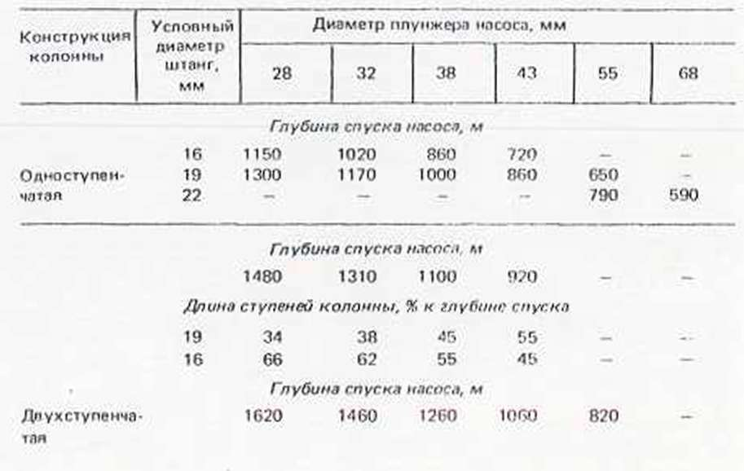

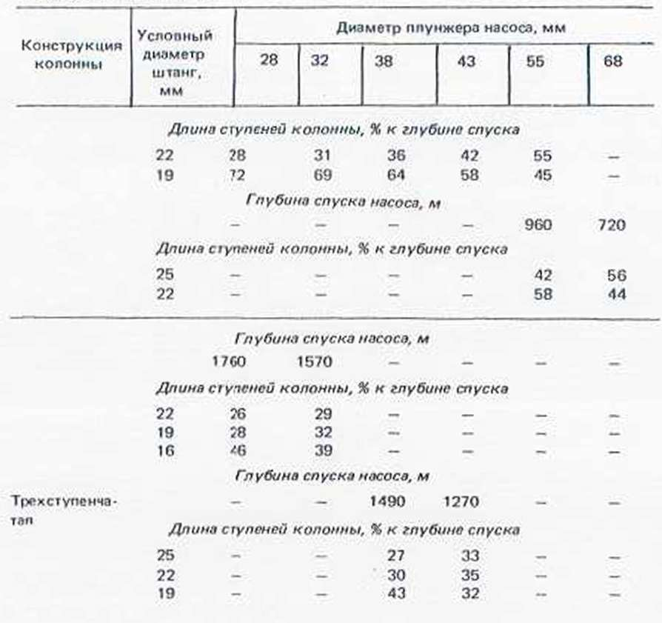
Таблица 9. Рекомендуемые конструкции штанговых колонн из легированной стали марки 20НМ, нормализованной при $\left[σ_{пр}\right]=90$ МПа (s=1,8 м; n=12 мин⁻¹).

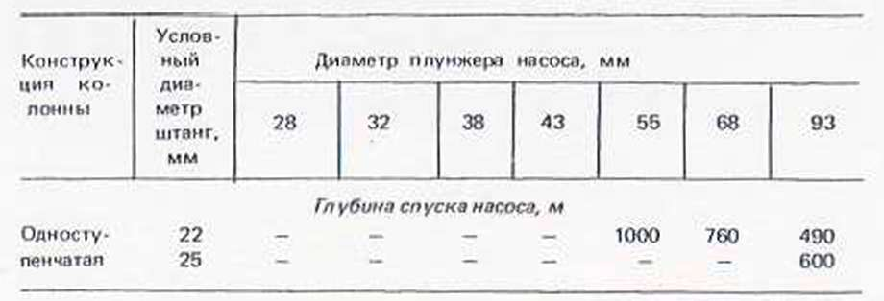

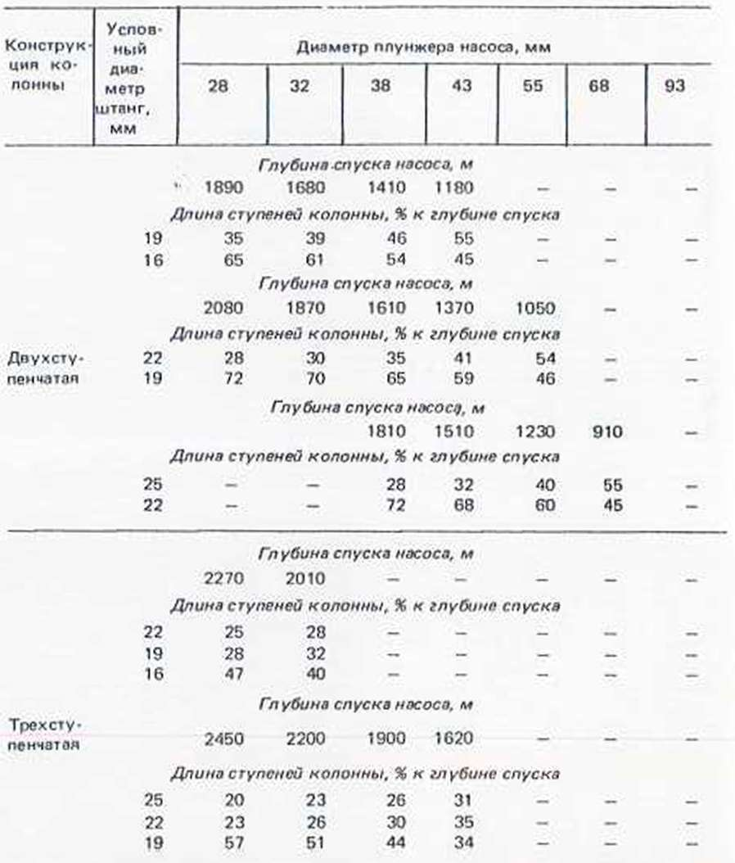

Таблица 10. Рекомендуемые конструкции штанговых колонн из углеродистой стали, закаленной ТВЧ, при $\left[σ_{пр}\right]=120$ МПа.
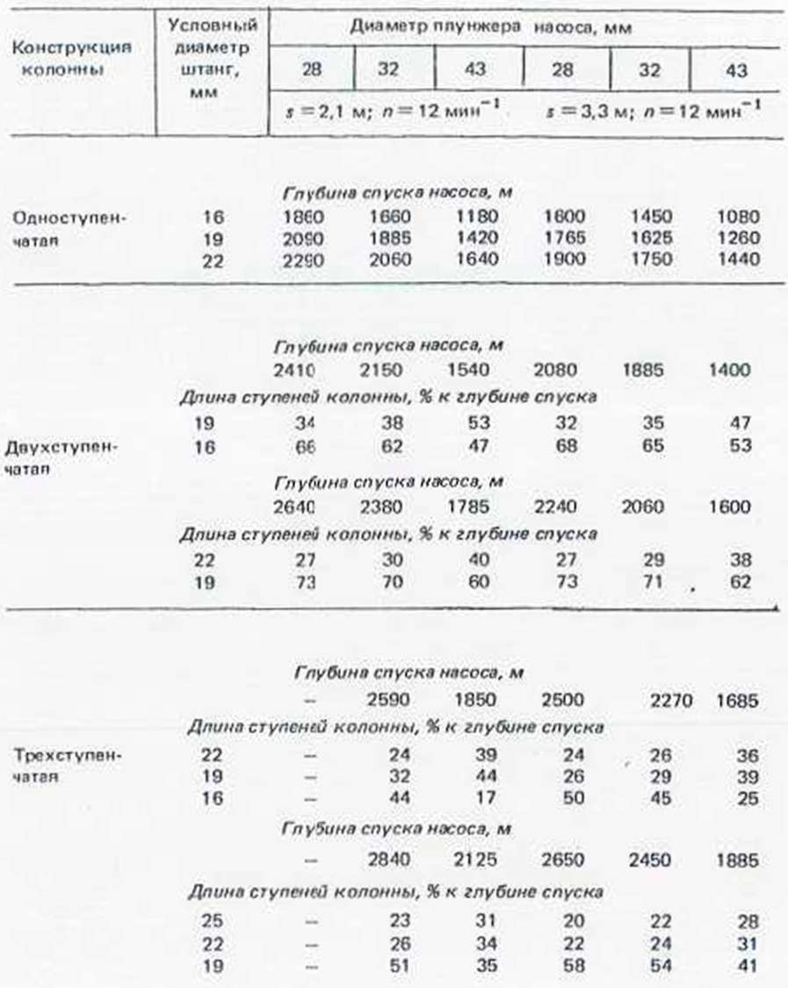

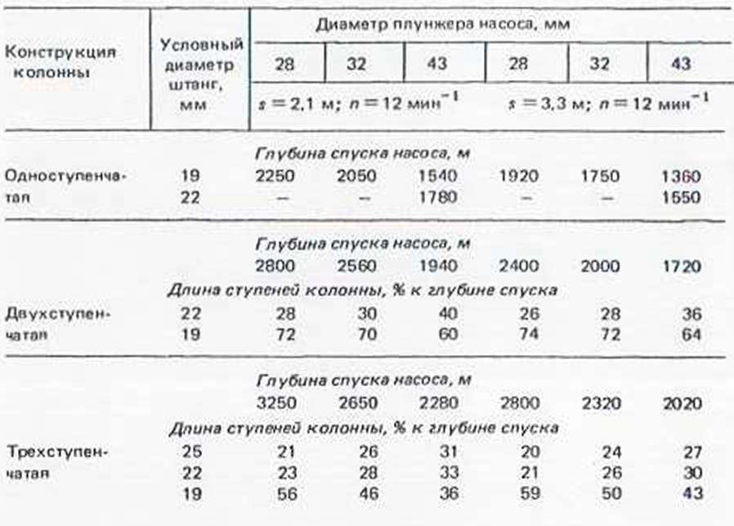
Таблица 11. Рекомендуемые конструкции штанговых колонн из легированной стали марки 20НМ, закаленной ТВЧ, при $\left[σ_{пр}\right]=130$ МПа.

Таблица 12. Рекомендуемые конструкции штанговых колонн из стали марок 40У и 20НМ, закаленной ТВЧ, при $\left[σ_{пр}\right]=100$ МПа.

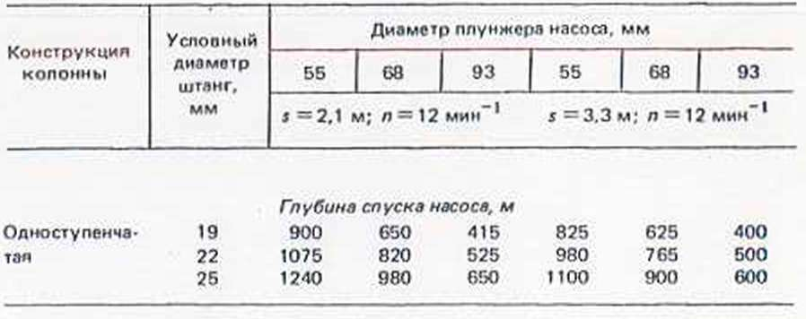

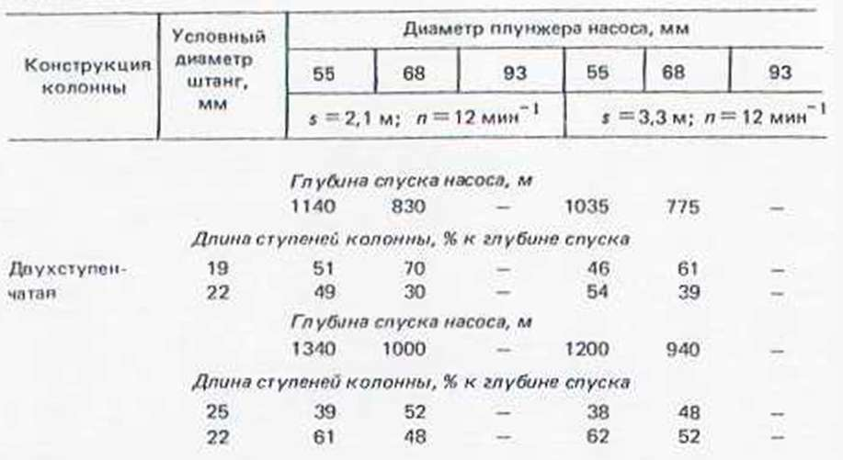

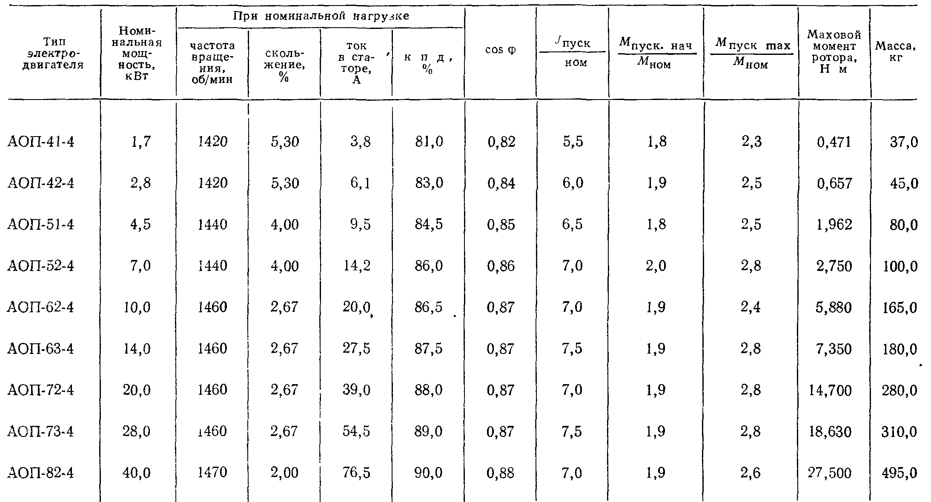
Таблица 13. Техническая характеристика короткозамкнутых асинхронных электродвигателей станков-качалок с повышенным пусковым моментом (серии АОП).
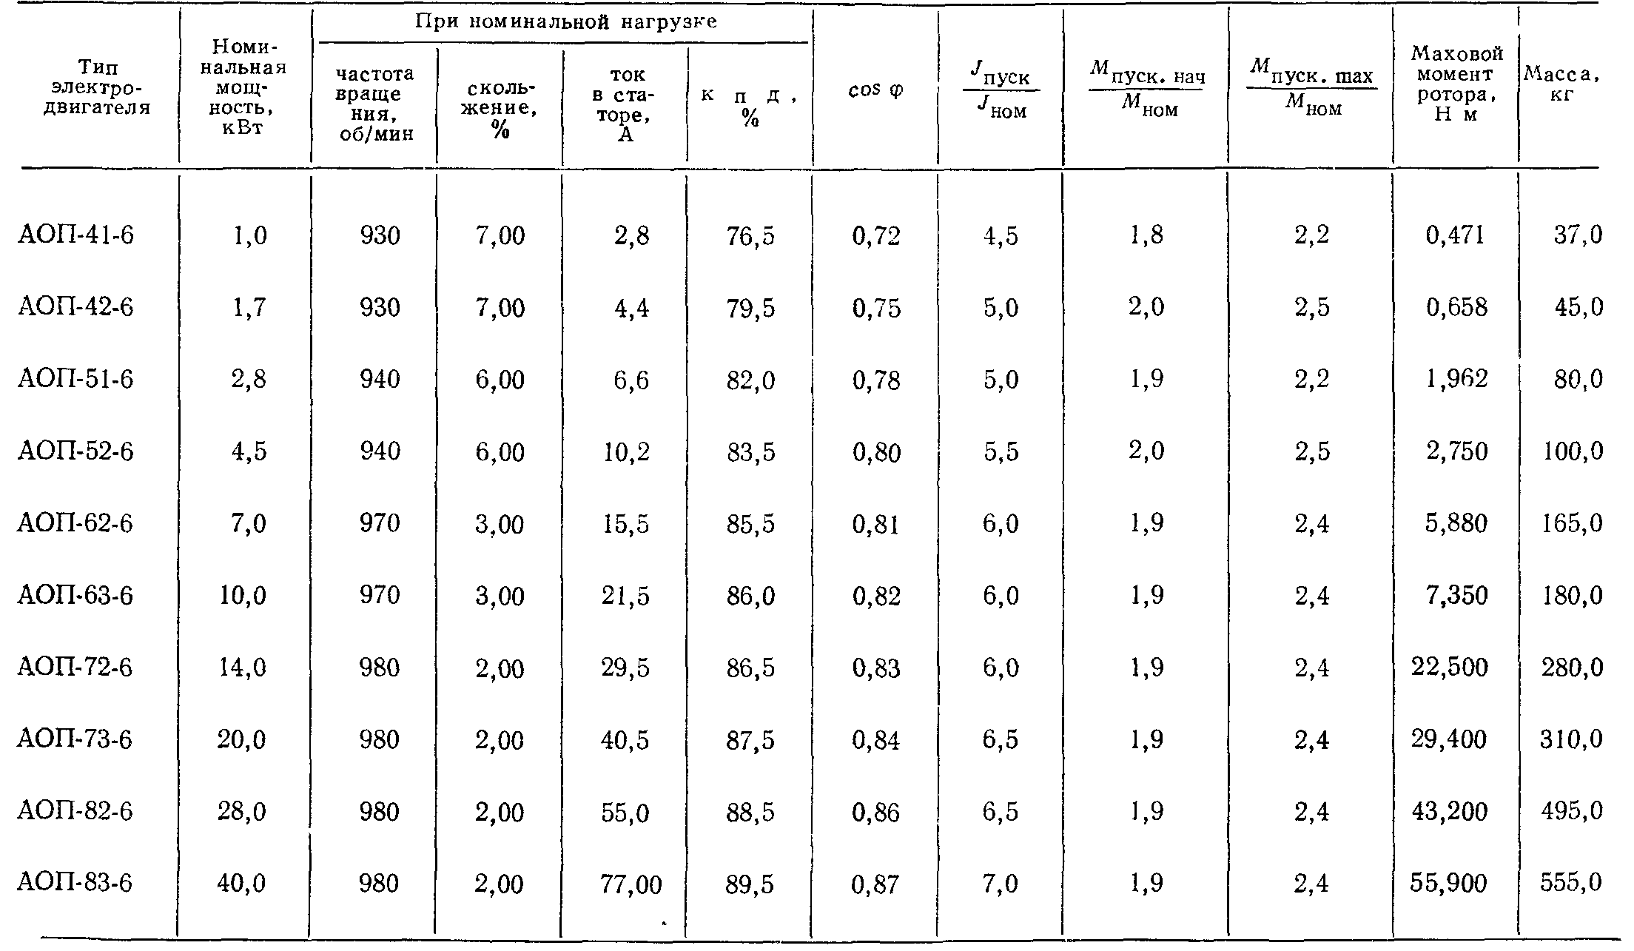

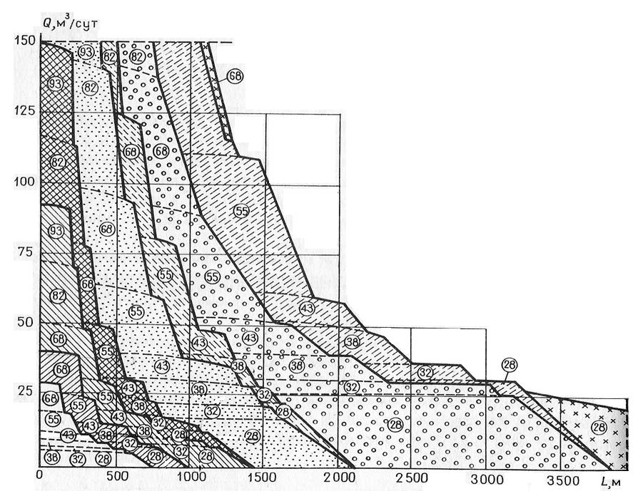
Зона станка и диаметр насоса в мм | Шифр станка | Число качаний в минуту
 | 1 ск - 1,5 - 0,42 - 100 | 15
 | 2 ск - 2 - 0,6 - 250 | 15
 | 3 ск - 3 - 0,75 - 400 | 15
 | 4 ск - 3 - 1,5 - 700 | 15
 | 5 ск - 6 - 2,1 - 1600 | 15
 | 6 ск - 6 - 1,2 - 2500 | 14
 | 7 ск - 12 - 2,5 - 4000 | 13
 | 8 ск - 3 - 3,8 - 8000 | 11
 | 9 ск - 20 - 4,2 - 12000 | 10

Рисунок 1
Зона станка и диаметр насоса в мм | Шифр станка | Число качаний в минуту
 | 1 ск - 1 - 0,6 - 100 | 15
 | 2 ск - 1,25 - 0,9 - 250 | 15
 | 3 ск -2 - 1,05 - 400 | 15
 | 4 ск - 2 - 1,8 - 700 | 15
 | 5 ск - 4 - 2,1 - 1600 | 14
 | 6 ск - 4 - 3 - 2500 | 12
 | 7 ск - 8 - 3,5 - 4000 | 11
 | 7 ск - 8 - 3,5 - 6000 | 11
 | 7 ск - 12 - 2,5 - 6000 | 13
 | 9 ск - 15 - 6 - 12000 | 8
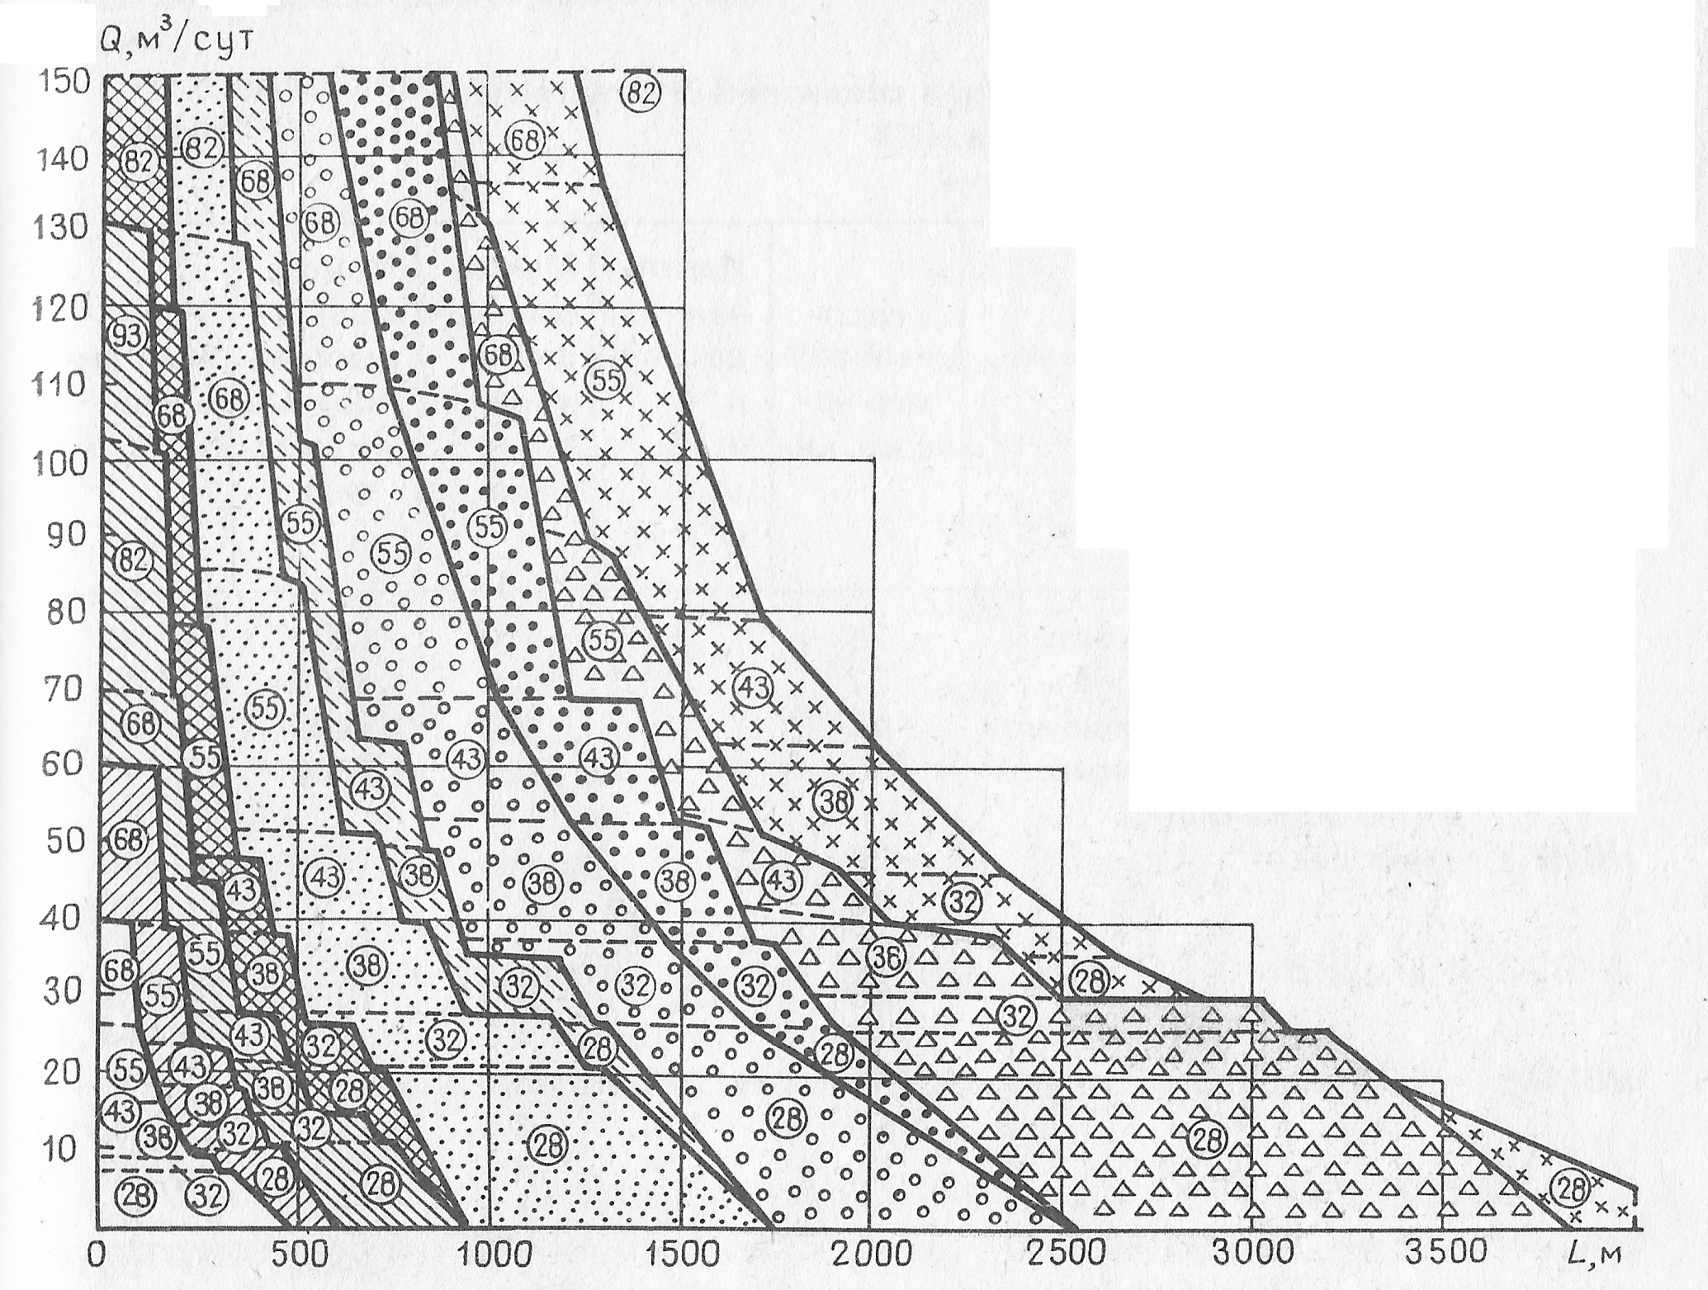
Рисунок 2
Таблица 14.1. Характеристика насосно-компрессорных труб.

Условный диаметр труб, мм | Труба гладкая |  |  |  | Муфта
 | Наружный диаметр, мм | Внутренний диаметр, мм | Толщина стенки, мм | Масса 1 м, кг | Наружный диаметр, мм | Длина, мм | Масса, кг
33 | 33.4 | 26.4 | 3.5 | 2.6 | 42.2 | 86 | 0.4
42 | 42.2 | 35.4 | 3.5 | 3.3 | 52.2 | 90 | 0.6
48 | 48.3 | 35.2 | 4.0 | 4.4 | 55.9 | 96 | 0.5
60 | 60.3 | 40.3 | 5.0 | 6.8 | 73.0 | 110 | 1.3
73 | 73.0 | 50.3 | 5.5 | 9.2 | 88.9 | 132 | 2.4
73 | 73.0 | 62.0 | 7.0 | 11.4 | 88.9 | 132 | 2.4
89 | 88.9 | 75.9 | 6.5 | 13.2 | 108.0 | 146 | 3.6
102 | 101.6 | 88.6 | 6.5 | 15.2 | 120.6 | 150 | 4.5
114 | 114.3 | 100.3 | 7.0 | 18.5 | 132.1 | 156 | 5.1

Таблица 14.2.
Условный диаметр труб, мм | Труба гладкая |  |  |  | Муфта
 | Наружный диаметр, мм | Внутренний диаметр, мм | Толщина стенки, мм | Масса 1 м, кг | Наружный диаметр, мм | Длина, мм | Масса, кг
60 | 60.3 | 50.3 | 5.0 | 6.8 | 73.0 | 135 | 1.8
73 | 73.0 | 62.0 | 5.5 | 9.2 | 73.0 | 135 | 2.5
73 | 73.0 | 59.0 | 7.0 | 11.4 | - | - | -
89 | 88.9 | 75.9 | 6.5 | 13.2 | 108.0 | 155 | 4.1
89 | 88.9 | 72.9 | 8.0 | 16.0 | - | - | -
102 | 101.6 | 88.6 | 6.5 | 15.2 | 120.6 | 155 | 5.1
114 | 114.3 | 100.3 | 7.0 | 18.5 | 132.1 | 205 | 7.4

Таблица 14.3.

Условный диаметр,  мм | Труба с высаженными наружу концами |  |  |  |  |  |  | Муфта
 | Наружный  диаметр,  мм | Внутренний  диаметр,  мм | Толщина стенки,  мм | Наружный диаметр высаженной части, мм | Длина высаженной части,  мм | Масса  1м гладкой трубы,  кг | Увеличение массы трубы вследствие высадки обоих концов, кг | Наружный диаметр,  мм | Длина,  мм | Масса,  кг
27 | 26.7 | 20.7 | 3.0 | 33.4 | 40 | 1.8 | 0.1 | 42.2 | 84 | 0.4
33 | 23.4 | 26.4 | 3.5 | 37.3 | 45 | 2.6 | 0.1 | 48.3 | 90 | 0.5
42 | 42.2 | 35.2 | 3.5 | 46.0 | 51 | 3.3 | 0.2 | 55.9 | 96 | 0.7
48 | 48.3 | 40.3 | 4.0 | 53.2 | 57 | 4.4 | 0.4 | 63.5 | 100 | 0.8
60 | 60.3 | 50.3 | 5.0 | 65.9 | 89 | 6.8 | 0.7 | 77.8 | 126 | 1.5
73 | 73.0 | 62.0 | 5.5 | 78.6 | 95 | 9.2 | 0.9 | 93.2 | 134 | 2.8
73 | 73.0 | 59.0 | 7.0 | 78.6 | 95 | 11.4 | 0.9 | 93.2 | 134 | 2.8
89 | 88.9 | 75.9 | 6.5 | 95.2 | 102 | 13.2 | 1.3 | 114.3 | 146 | 4.2
89 | 88.9 | 72.9 | 8.0 | 95.2 | 102 | 16.0 | 1.3 | 114.3 | 146 | 4.2
102 | 101.6 | 88.6 | 6.5 | 108.0 | 102 | 15.2 | 1.4 | 127.0 | 154 | 5.0
114 | 114.3 | 100.3 | 7.0 | 120.6 | 108 | 18.5 | 1.6 | 141.3 | 160 | 6.3

Таблица 15. Прочностная характеристика НКТ
Показатель | Группа прочности стали | Предел текучести, МПа | Условный диаметр труб, мм
 |  |  | 48 | 60 | 73 | 89 | 102 | 114
Страгивающая нагрузка резьбового соединения неравнопрочных труб, кН | Д | 380 | 119 | 208 | 294 | 446 | 459 | 567
 | К | 500 | 156 | 274 | 387 | 585 | 602 | 746
Растягивающая нагрузка, при которой напряжение в теле трубы достигает предела текучести, кН | Д | 380 | 211 | 330 | 443 | 639 | 737 | 896
 | К | 500 | 278 | 435 | 583 | 840 | 970 | 1180
Внутреннее давление, при котором напряжение в теле трубы достигает предела текучести, МПа | Д | 380 | 63,1 | 63,1 | 57,2 | 55,5 | 48,5 | 46,5
 | К | 500 | 83 | 83 | 75,3 | 73 | 63,8 | 61,2
Рисунок 4. График для определения давления на приеме ЭЦН в зависимости от газонасыщенности жидкости $φ$.
Обводненность n, % : 1 - 0; 2 - 10; 3 - 20; 4 - 30; 5 - 40; 6 - 50; 7 - 60; 8 - 70; 9 - 80; 10 - 90.

Рисунок 5. Кривые потерь напора в насосных трубах.

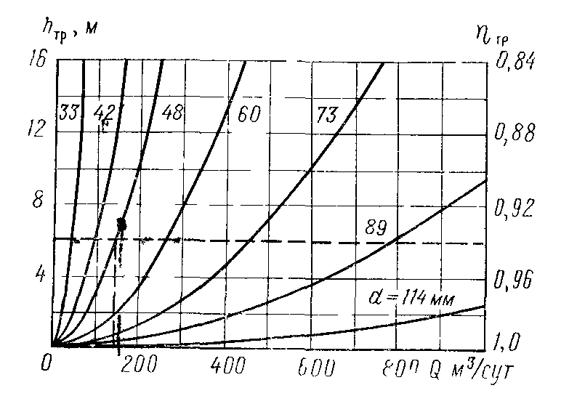

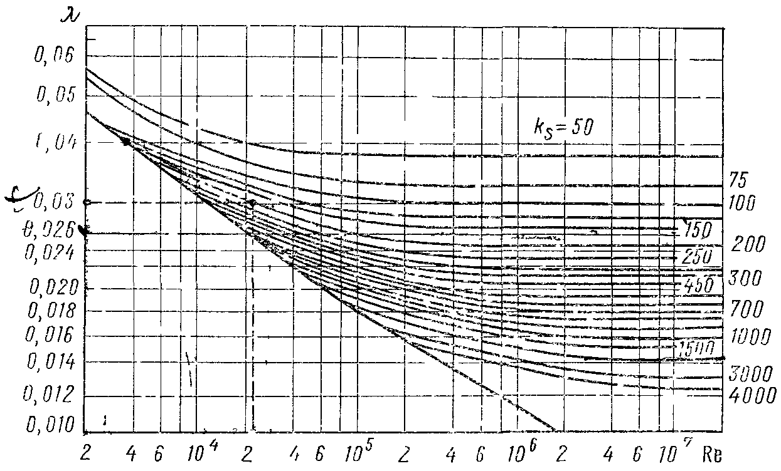
Рисунок 6. График для определения коэффициента гидравлического сопротивления в зависимости от числа Рейнольдса и относительной гладкости труб.

Таблица 16. Характеристика центробежных погружных электронасосов

